UTRWALAMY NAZWY WOJEWÓDZTW i ICH POŁOŻENIE :

Zad. 1. Zapoznaj się z mapą województw, utrwal nazwy i położenie województw:

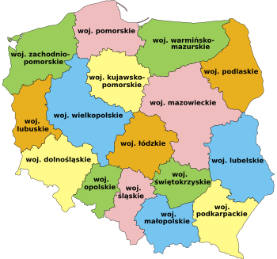

Zad. 2– wydrukuj mapę i wpisz na niej nazwy województw, postaraj się jak najwięcej w pamięci:
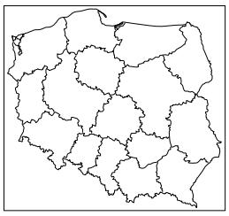

Zrób zdjęcie wykonanej mapy i wyślij proszę do mnie

Pozdrawiam

